Římská architektura
Charakteristika
- velký vliv řecké a etruské kultury (hodně architektonických prvků převzali z Řecka)
- nové stavební techniky a materiál (mramor, sklo, vynalezli beton)
- široká schodiště
- edikula (=kamenný domácí oltářík, náhrobek nebo kaplička s obrazem či sochou uvnitř, připomíná průčelí antických chrámů)

Srovnání řecké a římské architektury
(ŘÍMANÉ SE SNAŽILI ŘEKY NAPODOBIT)
ŘECKO | ŘÍM
citliví umělci | praktičtí technici
kámen a dřevo | + mramor, sklo, beton
chrámy | Nové typy veřejných staveb
sloupy | sloupy spojené s klenbami

Architektura prvky
- řecká řádová architektura (iónský, dórský, korintský)
- toskánský řád, kompozitní řád
- vysoký řád
- kulaté/půlkruhové oblouky
- kupolovitá klenba
- architrávový systém (vodorovný konstrukční prvek)
- archivolta (konstrukce – svislá podpora a klenební oblouk)
Stavební materiály
- druhy kamene: mramor, travertin
- cihly
- beton
- dřevo
- Zdiva
- kamenné
- lité
- plné
- cihelné
Konstrukce
- svislé nosné
  - zdivo
Křížová klenba
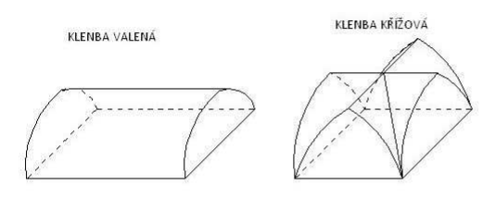
  - sloupy (kulatý průřez)
VÁLENÁ KLENBA
  - pilíře (obdélníkový/čtvercový průřez)
- vodorovné nosné
- klenby
  - valená
  - křížová
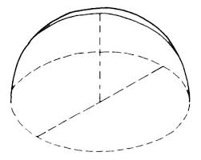
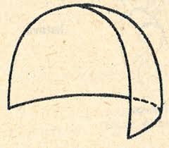
  - kupole
  - rovná klenba
  - koncha
- dřevěné stropy (trámy)
kupole
koncha
Užitkové (veřejné) stavby
- chrámy
- tvořily dominantu fór
(Pantheon)
- vysoká podezdívka
- průčelí se sloupy
- fóra
  - ústřední volný prostor („náměstí“)
  - obvod rouben podloubím s mezisloupím
  - obchody
  - velmi rozlehlé
  - dlážděno, bohatá sochařská výzdoba
- divadla
  - stavěna nad terénem
  - hlediště půlkruhovitého tvaru, hodně zón a pořadí
  - v čelní straně dveře s nějakým významem (město, cizina, pole)
- amfiteátry
  - kruhové či eliptické kamenné stavby
  - stupňovitá hlediště
  - gladiátorské zápasy, štvanice na dravá zvířata, námořní bitvy
- baziliky
boční loď
hlavní loď
apsida

  - světská funkce
  - jedno/více-loďová
  - krytá/nekrytá
  - s apsidou/ bez apsidy
  - přízemní/ patrová
- knihovny
- veřejné
- symetrické
- zdobené sochami a sloupy
- lázně (thermy)
  - rozsáhlé komplexy
  - spojené s knihovnami, hřišti, studovnami…
  - vytápění dutými tvarovkami
- cirky
  - dostihové dráhy
  - protáhlý elipsovitý tvar
  - stupňovité hlediště
Oslavné stavby
- vítězné oblouky a sloupy
  - panovníci je nechávali stavět na počest vítězství
- mauzolea
  - monumentální stavby
  - hrobky
Obytné stavby
- římský atriový dům – domus
- činžovní dům – insula
- villa
- císařské paláce
Inženýrské stavby
- akvadukty
- brány
- silnice
- kanály
- kašny
- přístavy
- majáky
- cisterny
Opevnění
- kamenné nebo cihelné hradby s věžemi
- opevnění hranic říše – Limes Romanus
Pohřební
- kolumbária – pohřební komory
- hrobky
- mauzolea – monumentální hrobky
- katakomby – podzemní pohřební prostory
- mohyly – uměle navršené náspy z kamení či hlíny

